目录
1 概述 2
1.1 数据准备 2
1.2 场景概述 2
2 登录客户端设计器 3
2.1 客户端登录 3
2.2 新建项目 5
2.3 新建数据源 6
2.4 新建转换和作业 8
2.5 转换和作业信息 10
3 登录server端调度作业 12
3.1 登录UAP Server 12
3.2 调度管理节点 12
3.3 设置调度周期 13
3.4 查看历史记录 14

概述

数据准备
以NC V6的财务系统为数据来源，构建针对财务绩效的数据仓库。
涉及到的源系统表:
FAR_REPORTITEM

涉及到数据仓库表（表结构见对应转换输出）：
BA_FI_DIM_REPORTITEM

场景概述
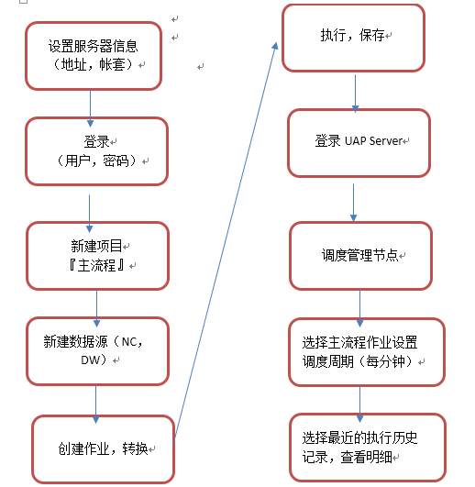

登录客户端设计器

客户端登录
双击客户端文件：Data Integration Designer.bat，打开如下界面。
选择【文件】-【登录】，打开登录界面，需要输入服务器信息，操作步骤如图所示：
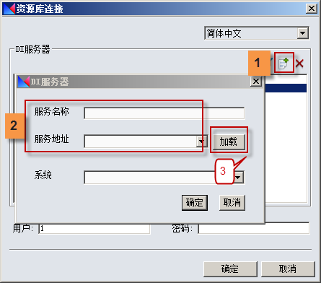
其中，服务器地址输入如下：
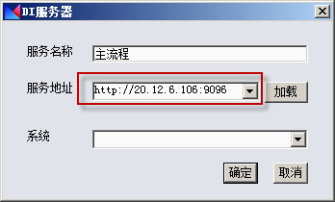
输入账号密码，登录。如下图所示：
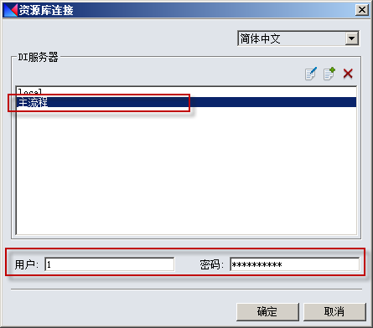

新建项目
第一次登录后，必须要新建项目。选择【文件】-【打开项目】，操作步骤如下图所示：
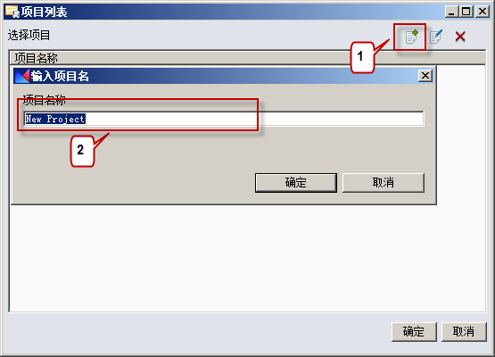
点击【确定】：
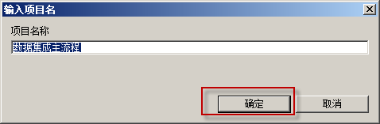
选择新建的项目，确定：
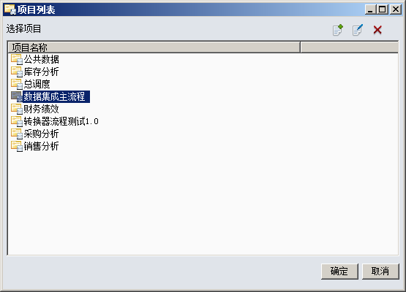

新建数据源
新建项目之后，需要新建数据源：NC，DW。建立数据源有如下方式：
方式一：在资源管理面板中的【数据库连接】的空白处，右键点击【新建】，如下图所示：
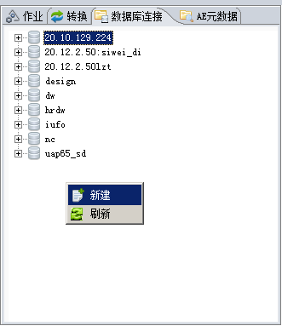
方式二：菜单栏的【工具】-【向导】-【创建数据库连接向导】，如下图所示：
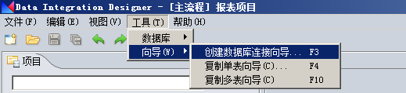
方式三：快捷方式F3。
如上三种方式，打开如下操作界面：输入数据库相关信息即可。
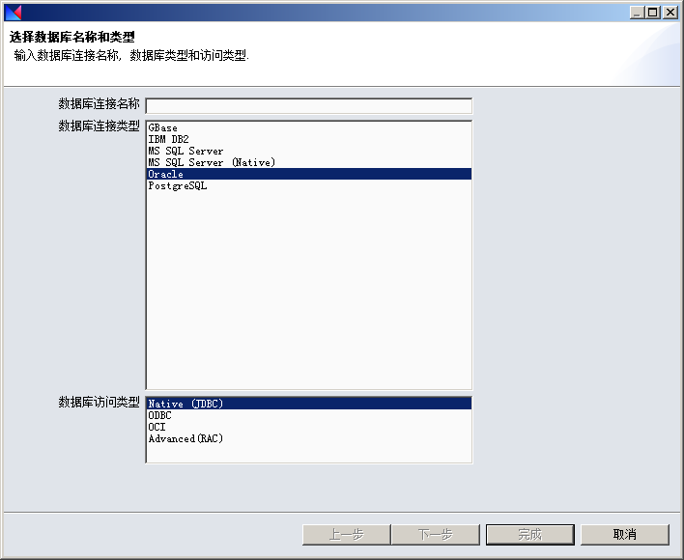
点击【测试】，显示测试结果。

新建转换和作业
新建转换，三种方式：菜单栏，导航树右键选项，及快捷方式CTRL-N。其中，菜单栏方式如下图所示：
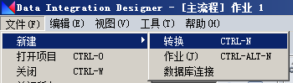
新建作业，三种方式。同上。其中，导航树右键选项，如下图所示：
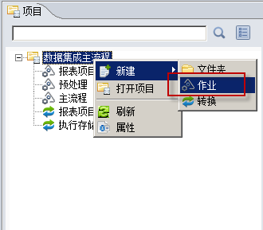
点击【保存】，如下图所示：
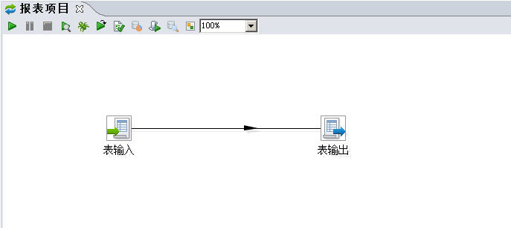
执行转换。
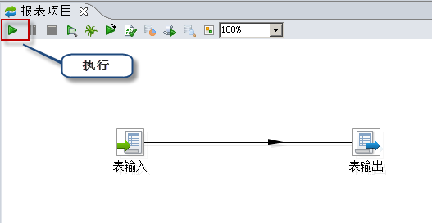

转换和作业信息
一，作业：主流程：
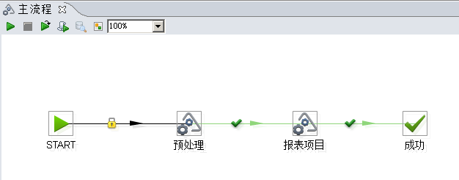
二，作业：预处理

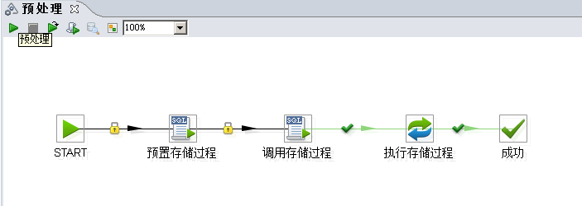
其中，转换【执行存储过程】，截图如下：
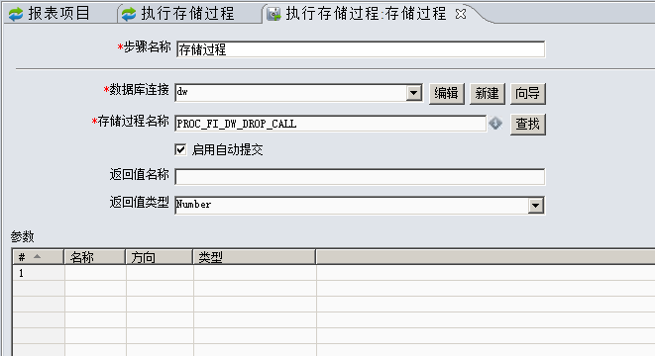
三，作业：报表项目
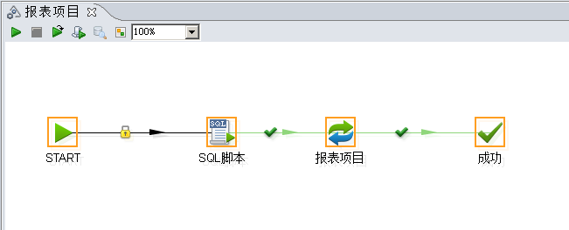
其中，转换【报表项目】的截图如下：

登录server端调度作业

登录UAP Server
在浏览器输入服务器地址，例如：http://ip:port/index.jsp，输入账号密码登录server端。

调度管理节点
打开节点【数据处理平台】-【数据集成】-【调度管理】，如下图所示：
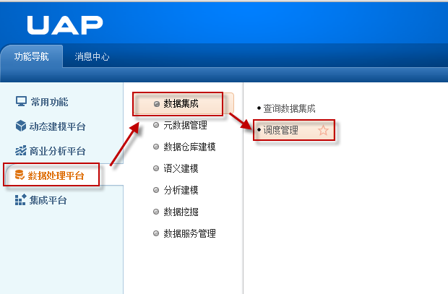
打开调度管理界面，如下：
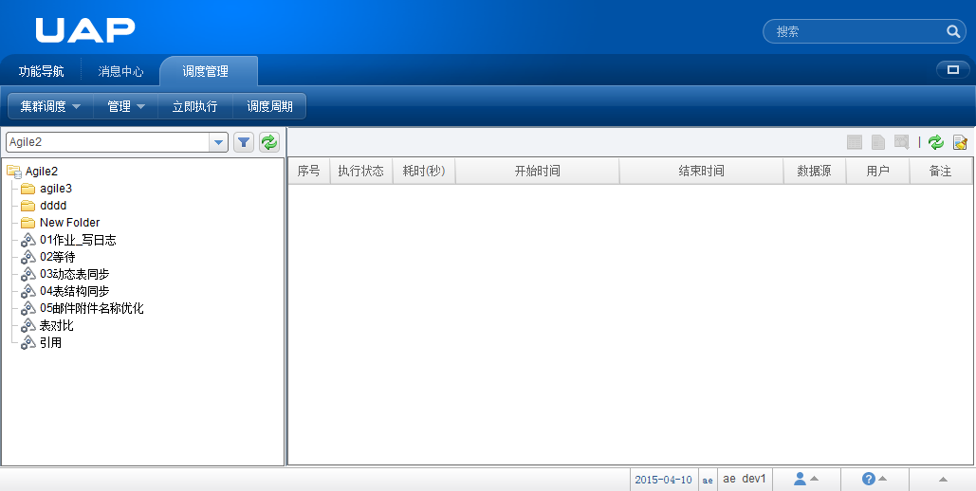

设置调度周期
选择主流程作业，设置调度周期（每分钟），如下图所示：
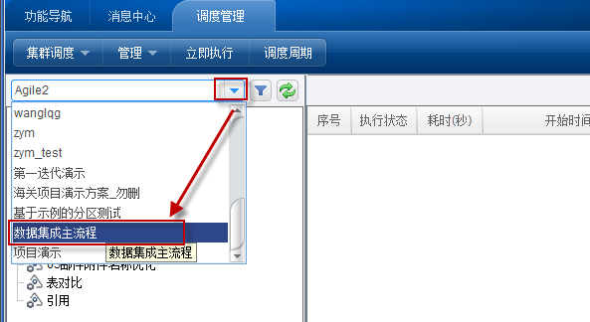
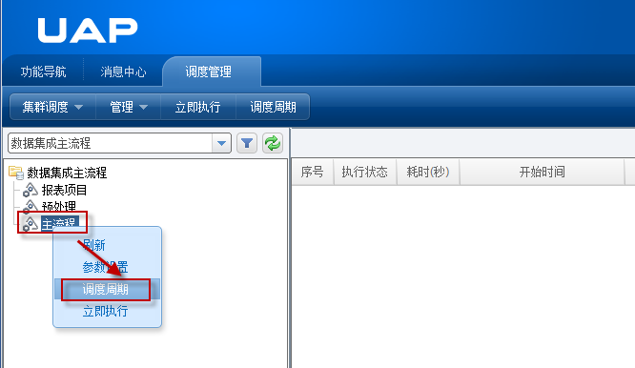
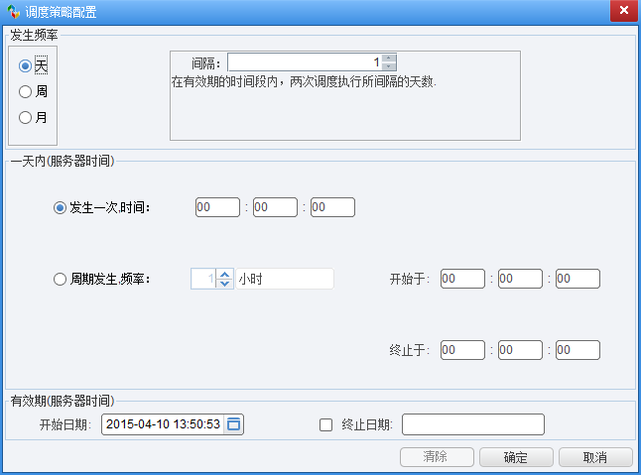

查看历史记录
选择作业，可以在右侧表格中查看该作业的所有执行历史。如下图所示：
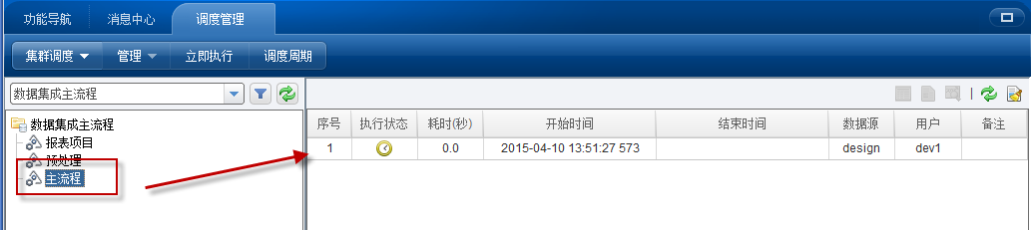
选中某一次执行历史，可以查看该次执行历史的作业项和执行日志，如下图所示：
